Nhoz

Actualizador de registros LISTAPRE.DBF a partir de archivos Excel.xls / xlsx

# Instrucciones de instalación

* Extraer el archivo **nhoz.rar** en un directorio (por ejemplo C:\nhoz).
* El contenido de la extracción debe ser el siguiente:
  + **config\**: directorio de configuraciones.
    - **nhoz.cfg**: Archivo de configuración del programa. En éste archivo se debe indicar la ruta del archivo .DBF a actualizar, del archivo .xls / .xlsx a usar y el código del proveedor de los registros a actualizar.
  + **dbf\**: directorio de archivos dbf.
  + log\: directorio de archivos de log.
    - nhoz.log: bitácora por defecto. Contiene información sobre la última ejecución del programa.
  + nhoz_lib\: directorio con bibliotecas de Java usadas por el programa.
  + **xls\**: directorio de archivos .xls / .xlsx.
  + **nhoz.bat**: ejecutable del programa.
  + nhoz.docx: éste mismo instructivo.
  + nhoz.jar: archivo de Java ejecutable que será invocado por nhoz.bat.

# Instrucciones de uso

* En el directorio xls\ crear un archivo de Excel (llamémosle **MIEXC**).
* El archivo **MIEXC** debe contener dos encabezados de tabla: ARTICULO y PRECIOUNI:  
  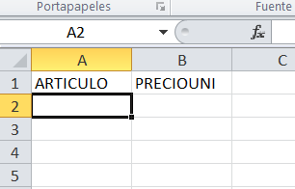
* A partir de un archivo de listas de precio de proveedores, copiar los campos de código de artículo y de precio a actualizar en las columnas correspondientes de **MIEXC**:  
  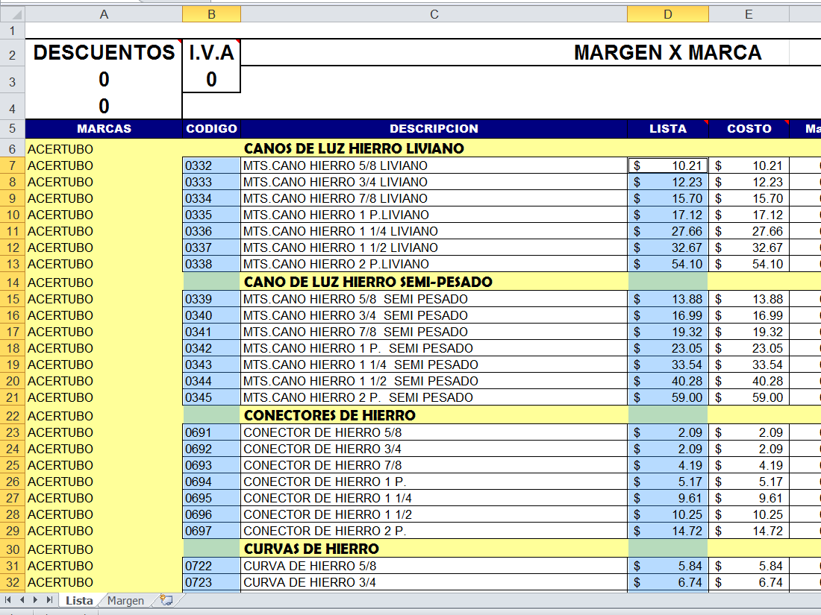  
  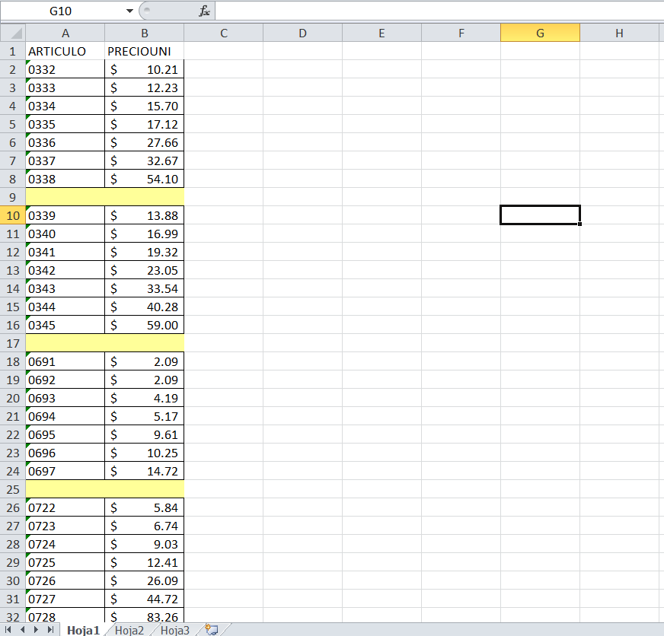  
  **NOTA: al momento de copiar valores de una tabla hacia la otra, usar la opción “copiar valores” para evitar copiar fórmulas o referencias que la nueva plantilla de Excel no pueda resolver.**
* El formato de la columna ARTICULO de **MIEXC** debe ser tipo “texto” y el formato de la columna PRECIOUNI debe ser “general”:  
  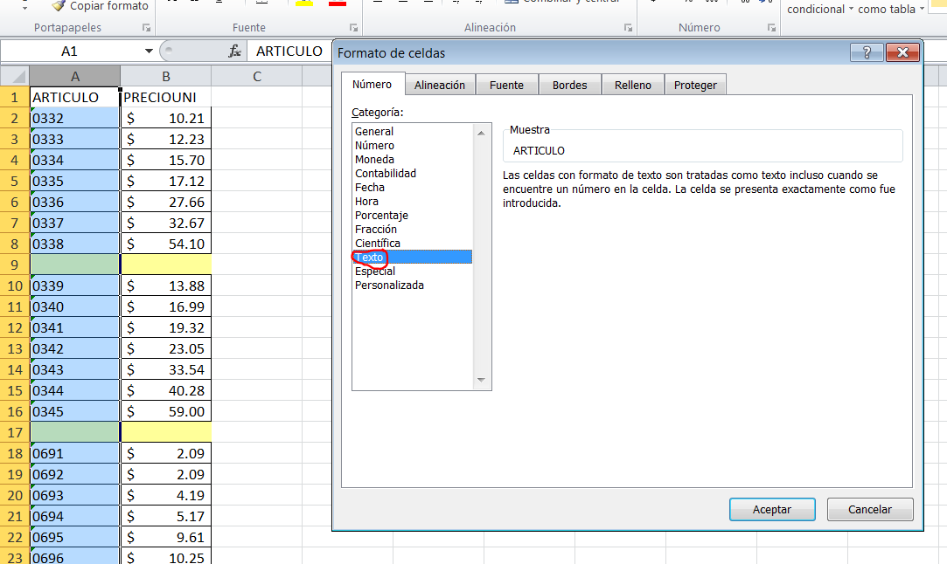  
  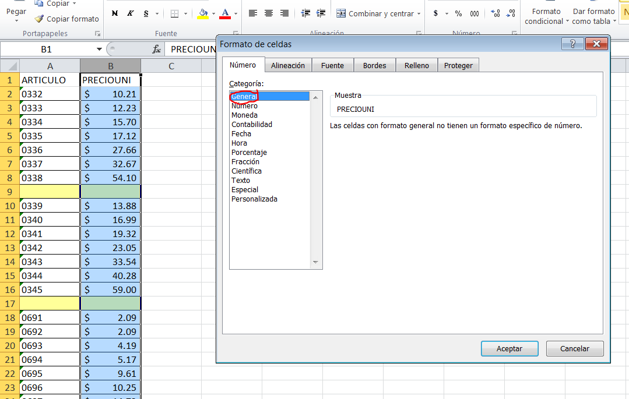  
  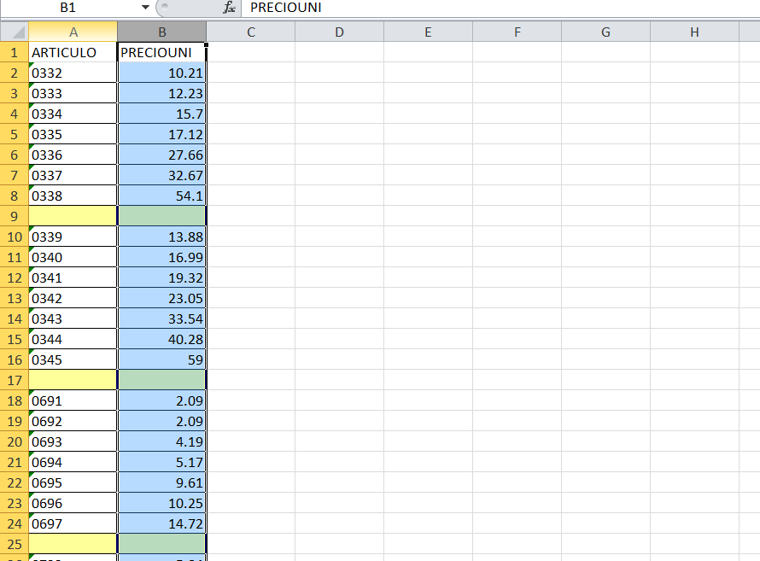
* Editar el archivo config\nhoz.cfg:
  + A la propiedad “archivoDbf” asignar como valor el path al archivo .DBF a editar (ejemplo: archivoDbf = C:\Nhoz\dbf\LISTAPRE.DBF).
  + A la propiedad “archivoExcel” asignar como valor el path al archivo MIEXC (ejemplo: archivoExcel = C:\Nhoz\xls\MI_EXCEL.xls).
  + A la propiedad “proveedor” asignar el código de proveedor (ejemplo: proveedor = 06).
* Ejecutar el archivo **nhoz.bat**.